**APLIKASI MONITORING PERTUMBUHAN TANAMAN PADI DI DESA BONTORAMBA KECAMATAN PALLANGGA**

**SKRIPSI**

**Diajukan sebagai Salah Satu Syarat untuk Mendapatkan**

**Gelar Sarjana Komputer ( S.Kom) Program Studi Informatika**



**MUH. NUR RAHMAT SALEH**

**105841105119**

**PROGRAM STUDI INFORMATIKA**

**FAKULTAS TEKNIK**

**UNIVERSITAS MUHAMMADIYAH MAKASSAR**

**2023**

# PENGESAHAN

# HALAMAN PENGESAHAN

# ABSTRAK

**MUH. NUR RAHMAT SALEH**. *Aplikasi Monitoring Pertumbuhan Tanaman Padi Di Desa Bontoramba Kecamatan Pallangga.* Skripsi. Program Studiinformatika, Jurusan Teknik Informatika, Fakultas Teknik. UniversitasMuhammadiyah Makassar (Dibimbing oleh Fahrim Irhamna Rahman dan TitinWahyuni)

Petani adalah suatu pekerjaan yang dilakukan dengan menanam tanaman dan kemudian memanen hasil tanaman untuk dijual atau dikonsumsi. Petani harus memiliki pengetahuan mengenai tanaman yang akan ditanam untuk mendapatkan hasil panen yang baik. Aplikasi Monitoring Pertumbuhan Tanaman Padi Di Desa Bontoramba Kecamatan Pallangga dibuat bertujua untuk menjadi media bantu Petani muda yang belum memiliki pengetahuan yang cukup dalam melakukan kegiatan bertani. Aplikasi ini dibuat dengan menyajikan informasi penting seperti teknik budidaya, penyakit, hama, dan manfaat yang berkaitan pada tanaman padi.Tanaman padi dipilih menjadi pokok materi dikarenakan padi merupakan pilihan makanan utama yang dibutuhkan manusia yang berada di Indonesia, dan pada saat ini juga Petani sudah berkurang jumlahnya. Metode yang diterapkan dalam aplikasi ini merupakan rekayasa perangkat lunak, merupakan instruksi (program komputer) yang ketika dijalankan menyediakan fungsi dan tampilan yang diinginkan, struktur data yang memberi kesempatan program untuk memanipulasi informasi dan dokumen yang mendeskripsikan operasi dan pengunaan program. Dimana apliaksi ini di buat dengan konsep, pengumpulan data, perancangan aplikasi, pembuatan aplikasi, pengujian dan hasil. Hasil yang di dapatkan dari pembuatan aplikasi ini dimana dapat menampilkan informasi tentang perkembangan tanaman padi setiap minggunya yang datanya dari yang telah di kumpulkan dan dimasukkan ke aplikasi. Monitoring merupakan suatu aktivitas yang ada di aplikasi ini karena dengan adanya aplikasi ini petani dapat mempersamakan setiap minggu perkembangannya dan apa saja yang harus di lakukan yang bertujuan untuk memantau atau mengamati sesuatu.

*Keyword: Aplikasi, Budidaya, Monitoring, Padi, Pembelajaran*

# *ABSTRACT*

**MUH. NUR RAHMAT SALEH**. Rice Plant Growth Monitoring Application in Bontoramba Village, Pallangga District. Thesis. Informatics Study Program, Department of Informatics Engineering, Faculty of Engineering. University of Muhammadiyah Makassar (Supervised by Fahrim Irhamna Rahman and Titin Wahyuni)

Farmers are a job that is done by planting crops and then harvesting the crops for sale or consumption. Farmers must have knowledge about the plants to be planted to get good yields. The application for Monitoring the Growth of Rice Plants in Bontoramba Village, Pallangga District, was made with the aim of being a media to help young farmers who do not have sufficient knowledge in carrying out farming activities. This application was made by presenting important information such as cultivation techniques, diseases, pests, and benefits related to rice plants. reduced in number. The method applied in this application is software engineering, namely instructions (computer programs) which when executed provide the desired function and appearance, data structures that allow programs to manipulate information and documents that describe the operation and use of the program. Where this application is made with concepts, data collection, application design, application development, testing and results. The results obtained from making this application are able to display information about the development of rice plants every week, the data from which has been collected and entered into the application. Monitoring is an activity that is in this application because with this application farmers can compare their progress every week and what must be done to monitor or observe something.

Keywords: Application, Cultivation, Monitoring, Rice, Learning

# KATA PENGANTAR

بِسْــــــــــــــــــمِ اللهِ الرَّحْمَنِ الرَّحِيْمِ

***Assalamualaikum Warahmatullahi Wabarakatuh***

Puji syukur penulis panjatkan kehadirat Allah SWT, atas limpahan rahmat dan hidayah-Nya sehingga Proposal Skirpsi yang berjudul “Aplikasi *monitoring* Pertumbuhan Tanaman Padi Di Desa Bontoramba” ini dapat dirampungkan.

Proposal skripsi ini diajukan untuk memenuhi salah salah satu persyaratan yang harus ditempuh dalam rangka menyelesaikan Studi di Fakutas Teknik Program Studi Informatika Universitas Muhammadiyah Makassar. Dengan selesainya proposal skirpsi ini tidaklah berarti bahwa proposal skripsi ini sudah dalam bentuk yang sempurna. Oleh karena itu, saran dan kritikan sangat diharapkan dari pembaca demi kesempurnaan proposal skripsi ini.

Penulis menyadari bahwa selama dalam penyusunan proposal skripsi ini banyak pihak yang telah membantu dan memberikan dukungannya baik secara material maupun moril. Demikian pula segala bantuan yang penulis peroleh selama di bangku perkulihaan sehinnga penulis merasa sangat bersyukur dan mengucapkan banyak terimah kasih kepada segenap pihak yang telah membantu penulis. Oleh karena itu penghargaan yang setinggi-tingginya kami haturkan dengan hormat kepada :

1. Kedua orang tua kami tercinta, penulis mengucapkan terima kasih yang sebesar-besarnya atas segala limpahan kasih sayang. Doa dan dukungan baik secara moral maupun materi.
2. Ibu **Dr.Ir.Hj Nurnawati, S.T.,M.T.,I.P.M**, Sebagai Dekan Fakultas Teknik Universitas Muhammadiyah Makassar.
3. Bapak **Muhyiddin AM Hayat S.Kom,.MT,** Sebagai Ketua Prodi Informatika, Fakultas Teknik Universitas Muhammadiyah Makassar.
4. Bapak **Fahrim Irhamna Rahman S.Kom,M.T,** Selaku Dosen Pembimbing I Proposal
5. Ibu **Titin Wahyuni, S.Pd., M.T,** Selaku Dosen Pembimbing II Proposal
6. Bapak/Ibu Dosen dan Staff Administrasi Prodi Informatika Fakultas Teknik Universitas Muhammadiyah Makassar.
7. Saudara/saudari kami di Fakultas Teknik, Koordinat 2019 dengan rasa persaudaraan yang tinggi banyak membantu serta memberi dukungan dalam menyelesaikan tugas proposal skripsi ini.

Akhir kata, penulis mengharapkan tugas proposal skripsi ini dapat bermanfaat bagi pengembangan ilmu pengetahuan khususnya dibidang Keinformatikaan. Aamiin.

***“Billahi Fii Sabilil Haq Fastabiqul Khaerat”***

***Wassalamualaikum Warahmatullahi Wabarakatuh***

Makassar, Maret 2023

**Penulis**

# DAFTAR ISI

PENGESAHAN ii

HALAMAN PENGESAHAN iii

ABSTRAK iv

*ABSTRACT* v

KATA PENGANTAR vi

DAFTAR ISI viii

DAFTAR GAMBAR x

DAFTAR TABEL xi

DAFTAR LAMPIRAN xii

DAFTAR ISTILAH xiii

BAB I 1

PENDAHULUAN 1

A. Latar Belakang 1

B. Rumusan Masalah 3

C. Tujuan Penelitian 3

D. Manfaat Penelitian 3

E. Ruang Lingkup Penelitian 4

BAB II 5

TINJAUAN PUSTAKA 5

A. Landasan Teori 5

B. Penelitian Terkait 8

C. Kerangka Pikir 13

BAB III 15

METODE PENELITIAN 15

A. Tempat dan Waktu penelitian 15

B. Alat dan Bahan 15

C. Perancanaan Sistem 15

D. Teknik Pengujian Sistem 20

E. Teknik Analisis Data 20

BAB IV 21

HASIL DAN PEMBAHASAN 21

A. Implementasi Antarmuka 21

1. Implemntasi Halaman *Login* 21

2. Implemntasi Halaman Daftar 21

3. Implemntasi Halaman Admin 22

4. Implementasi Halaman *User* 25

B. Pengujian Sistem 28

1. Pengujian *Black Box* halamanadmin 28

2. Pengujian *Black Box* halamanuser 30

BAB V 33

PENUTUP 33

A. Kesimpulan 33

B. Saran 33

DAFTAR PUSTAKA 34

LAMPIRAN 36

# DAFTAR GAMBAR

Gambar 1. Kerangka Pikir 14

Gambar 2. Skema jalannya aplikasi 16

Gambar 3. Use case diagram 17

Gambar 4. Activity diagram 18

Gambar 5. Class Diagram 19

Gambar 6. *Sequence Diagram* 19

Gambar 7. Halaman Login 21

Gambar 8. Halaman Daftar 22

Gambar 9. Halaman Home Admin 22

Gambar 10. Halaman List User 23

Gambar 11. Halaman Tambah Berita 23

Gambar 12. Halaman Edit Info 24

Gambar 13. Halaman Account Admin 24

Gambar 14. Halaman Atur Tanggal 25

Gambar 15. Halaman Home User 26

Gambar 16. Halaman Monitorin Info 26

Gambar 17. Halaman Berita 27

Gambar 18. Halaman Kontak 27

Gambar 19. Halaman Account User 28

# DAFTAR TABEL

Tabel 1. Penelitian Terkait 9

Tabel 2. Pengujian *BlackBox* halaman admin 28

Tabel 3. Pengujian *BlackBox* halaman user 30

# DAFTAR LAMPIRAN

Lampiran 1. Surat penelitian 36

Lampiran 2. Data Perkeembangan Tanaman 37

Lampiran 3*. source code* 43

# DAFTAR ISTILAH

|  |  |
| --- | --- |
| ***real-time*.** | *Real-Time* adalah sebuah respon secara langsung di saat itu juga dalam suatu program atau sistem |
| ***Monitoring*** | Monitoring adalah proses pengumpulan data yang di lakukan rutin dan mengukur kemajuan atas objektif suatu program. |
| **Database** | Pangkalan data atau basis data adalah kumpulan data yang terorganisir, yang umumnya disimpan dan diakses secara elektronik dari suatu sistem komputer. Pada saat pangkalan data menjadi semakin kompleks, maka pangkalan data dikembangkan menggunakan teknik perancangan dan pemodelan secara formal. |
| ***Black box*** | *Black box testing* atau dapat disebut juga *Behavioral Testing* adalah pengujian yang dilakukan untuk mengamati hasil *input* dan *output* dari perangkat lunak tanpa mengetahui struktur kode dari perangkat lunak. Pengujian ini dilakukan di akhir pembuatan perangkat lunak untuk mengetahui apakah perangkat lunak dapat berfungsi dengan baik. |
| ***Unified Modeling Language* (UML)** | UML (*Unified Modelling Language*) adalah suatu metode dalam pemodelan secara visual yang digunakan sebagai sarana perancangan sistem berorientasi objek |

# BAB I

# PENDAHULUAN

## Latar Belakang

Padi (*Genus Orzya L* ) adalah suatu tanaman budidaya yang terpenting dalam peradapan. Tanaman padi masuk ke Indonesia dibawa oleh nenek moyang kita sekitar 1500 SM yang bermigrasi dari dataran Asia. Tanaman ini sangat mudah di temukan di sekitar kita, terutama di dareah pedesahaan masih banyak kita jumpai lahan persawahan tananaman padi. Berdasarkan jangka hidupnya tanaman padi muali dari menanam sampai panen bisa di katakan sekitaran 90 sampai 120 hari (Setiawan et al., n.d.-a).

Tanaman padi merupakan tanaman budidaya yang sangat penting bagi umat manusia karena lebih dari setengah penduduk dunia tergantung pada tanaman ini sebagai sumber bahan pangan. Padi merupakan kebutuhan primer bagi masyarakat Indonesia, karena sebagai sumber energi dan karbohidrat bagi mereka. Selain itu, padi juga merupakan tanaman yang paling penting bagi jutaan petani kecil yang ada di berbagai wilayah di Indonesia. Penduduk Indonesia akan terus mengalami peningkatan, di perkirakan pada tahun 2030 penduduk Indonesia terproyeksi akan berjumlah 294,1 juta jiwa dan pada tahun 2045 akan mencapai 318,9 juta jiwa. Meningkatnya jumlah penduduk akan meningkatkan pula kebutuhan pangan.(Mergono Adi Ningrat et al., 2021)

Saat ini perkembangan teknologi sudah semakin cepat dan pesat, salah satu contohnya yaitu *smartphone*. Produk ini merupakan produk yang multifungsi dengan segala kecanggihannya dimana mampu membantu manusia dalam berbagai hal. Banyak pekerjaan yang manusia yang dapat dibantu oleh *smartphone* sehingga menjadikan manusia semakin produktif dan dapat membuat pekerjaan manusia menjadi lebih efektif dan efisien. Hampir seluruh aspek kehidupan berhubungan dengan teknologi informasi dan komunikasi(Suspidayanti & Aries Rokhmana, n.d.). Teknologi informasi dan komunikasi tidak lagi menjadi suatu yang baru ditengah masyarakat karena masyarakat telah banyak memanfaatkan teknologi informasi dalam menjalani aktivitas sehari–harinya. Dan dengan adanya perkembangan teknologi informasi dan komunikasi yang semakin cepat, seseorang dapat lebih mudah memperoleh informasi.(Mergono Adi Ningrat et al., 2021)

Perkembangan teknologi banyak membantu profesi pekerjaan manusia salah satunya bagi petani. Akan tetapi perkembangan teknologi juga berdampak negatif bagi para petani di karenakan dengan perkembangan teknologi ini membuat para petani semakin berkurang dan penduduk pun semakin bertambah. Hal yang membuat ini terjadi di karena generasi muda kurang berminat dalam melakukan pertanian di kerenakan petani melakukan hal yang berat, kotor dan panas. Mereka melihat pekerjaan petani itu hanya sebelah mata dan mereka berpikir pekerjaan yang tidak menjanjikan. Adapun yang mau melakukan pertanian akan tetapi mereka kurang dalam pendidikan dan pengetahuan tentang pertanian, contohnya generasi muda saat ini yang cenderung lebih tertarik pada hal-hal yang terkait dengan teknologi dan informasi. Hal ini membuat mereka kurang memahami tentang pentingnya pertanian dan bagaimana cara membangun bisnis pertanian yang sukses(Hafizh et al., n.d.).

Sebagai salah satu upaya untuk mengetahui pertumbuhan tanaman padi adalah dengan membuat sebuah aplikasi yang dapat merekap semua data terkait dengan pertumbuhan pada padi, hal supaya para generasi muda yang mau melanjutkan atau yang mau melakukan budidaya padi dapat mengetaui bagaimana perkembangan dari awal penanaman sampai dengan paneng(Mergono Adi Ningrat et al., 2021). Dalam itu juga terdapat apa saja yang harus dilakukan pada saat pertumbuhan padi supaya dapat diketahui apa saja yang harus dilakukan apabila ada penyakit pada saat pertumbuhan padi tersebut , dengan adanya aplikasi ini data-data hasil pemeriksaan yang meliputi pertumbuhan padi sejak mulai tanam sampai dengan panen akan terekap dalam sebuah data pada aplikasi(Nadzir et al., 2020).

Berdasarkan uraian di atas, penulisan ini terkait untuk merancang sebuah aplikasi pengolah data tentang pertumbuhan tanaman padi yang diwujudkan dalam bentuk judul yaitu “Aplikasi *monitoring* pertumbuhan tanaman padi di desa Bontoramba kecamatan Pallangga”. Aplikasi ini bertujuan untuk membantu para petani agar mendapat informasi dan mengetahui pertumbuhan tanaman padi. Aplikasi ini juga bermanfaat bagi orang yang baru mau memulai budidaya padi, karena didalam aplikasi terdapat pertumbuhan dan cara penanganan jika terjadi penyakit atau hama pada tanaman padi tersebut(Harison et al., 2017).

## Rumusan Masalah

Berdasarkan latar belakang maka dapat dirumuskan masalah sebagai berikut:

“Bagaimana membuat aplikasi yang dapat membantu petani dalam *monitoring* pertumbuhan padi”

## Tujuan Penelitian

Adapun tujuan dari penelitian adalah membuat Aplikasi *monitoring* pertumbuhan Tanaman Padi di desa bontoramba kecamatan Pallangga, bertujuan untuk membatu petani mengatur pertumbuhan padi agar mengetahui pertumbuhan tanaman padi.

## Manfaat Penelitian

Manfaat yang diperoleh dari penelitian ini:

1. Bagi Pengguna
   1. Mempermudah dalam mengetahui bentuk pertumbuhan padi
   2. Membantu memperdalam pengetahuan pengguna tentang pertumbuhan padi
2. Bagi Peneliti
3. Untuk menjadikan penelitian ini sebagai kesempatan dalam menerapkan ilmu-ilmu yang diperoleh selama perkuliahan.
4. Untuk memenuhi salah satu syarat kelulusan dalam menyelesaikan program S1.
5. Bagi Universitas
6. Menjadi bahan referensi untuk penelitian yang selanjutnya
7. Sebagai tolak ukur dalam mengevaluasi kemampuan mahasiswa dalam menerapkan ilmu-ilmu yang didapat selama perkuliahan.

## Ruang Lingkup Penelitian

Berdasarkan perumusan masalah, maka ruang lingkup penelitian yang dibahas meliputi:

Aplikasi ini dibuat untuk menjadi media bantu bagi petani yang belum memiliki pengetahuan yang cukup dalam melakukan kegiatan bertani. Aplikasi ini mempunyai informasi tentang cara budidaya dan mengontrol pertumbuhan padi.

# BAB II

# TINJAUAN PUSTAKA

## Landasan Teori

* + - 1. Aplikasi

Menurut Hasan Abdurahman dan Asep Ririh Riswaya (2014) Aplikasi adalah program siap pakai yang dapat digunakan untuk menjalankan perintah perintah dari pengguna aplikasi tersebut dengan tujuan mendapatkan hasil yang lebih akurat sesuai dengan tujuan pembuatan aplikasi tersebut. aplikasi mempunyai arti yaitu pemecahan masalah yang menggunakan salah satu teknik pemrosesan data aplikasi yang biasanya berpacu pada sebuah komputansi yang diinginkan atau diharapkan maupun pemrosesan data yang diharapkan. Pengertian aplikasi secara umum adalah alat terapan yang difungsikan secara khusus dan terpadu sesuai kemampuan yang dimilikinya, aplikasi merupakan suatu perangkat komputer yang siap pakai bagi user(Simargolang & Nasution, 2018).

* + - 1. Rekayasa Perangkat Lunak

Rekayasa perangkat lunak ialah berasal dari dua kata rekayasa dan perangkat lunak. Menurut Nugroho, dkk. (2009) Rekayasa merupakan aplikasi terhadap pendekatan sistematis yang berdasar atas ilmu pengetahuan dan matematis serta aplikasi terhadap produksi terhadap struktur, mesin, produk, proses atau sistem. Sedangkan perangkat lunak menurut Kristanto (2004) perangkat lunak (software) merupakan instruksi (program komputer) yang ketika dijalankan menyediakan fungsi dan tampilan yang diinginkan, struktur data yang memberi kesempatan program untuk memanipulasi informasi dan dokumen yang mendeskripsikan operasi dan pengunaan program. Selain itu definisi rekayasa perangkat lunak menurut Pressman (2001) adalah pembuatan dan penggunaan prinsip-prinsip keahlian teknik untuk mendapatkan perangkat lunak yang ekonomis, handal dan bekerja secara efisien pada mesin yang sesungguhnya.

* + - 1. Monitoring

*Monitoring* (bahasa Indonesia:pemantauan) adalah pemantauan yang dapat dijelaskan sebagai kesadaran tentang apa yang ingin diketahui, pemantauan berkadar tingkat tinggi dilakukan agar dapat membuat pengukuran melalui waktu yang menunjukkan pergerakan ke arah tujuan atau menjauh dari itu. Monitoringakan memberikan informasi tentang status dan kecenderungan bahwa pengukuran dan evaluasi yang diselesaikan berulang dari waktu ke waktu, pemantauan umumnya dilakukan untuk tujuan tertentu, untuk memeriksa terhadap proses berikut objek atau untuk mengevaluasi kondisi atau kemajuan menuju tujuan hasil manajemen atas efek tindakan dari beberapa jenis antara lain tindakan untuk mempertahankan manajemen yang sedang berjalan. Kegiatan monitoring lebih terfokus pada kegiatan yang akan dilaksanakan. *Monitoring* dilakukan dengan cara menggali untuk mendapatkan informasi secara regular berdasarkan indikator tertentu, dengan maksud mengetahui apakah kegiatan yang sedang berlangsung sesuai dengan perencanaan dan prosedur yang telah disepakati(Setiawan et al., n.d.-b).

Apabila monitoring dilakukan dengan baik akan bermanfaat dalam memastikan pelaksanaan kegiatan tetap pada jalurnya (sesuai pedoman dan perencanaan program). Juga memberikan informasi kepada pengelola program apabila terjadi hambatan dan penyimpangan, serta sebagai masukan dalam melakukan evaluasi(Shofan Fakultas Teknologi Industri, n.d.).

* + - 1. Pertumbuhan Tanaman

Pertumbuhan tanaman adalah peristiwa bertambahnya ukuran tanaman, yang dapat diukur dari bertambah besar dan tingginya organ tumbuhan, sedangkan perkembangan tanamandapat dilihat dengan adanya perubahan pada bentuk organ batang, akar dan daun, munculnya serta terbentuknya buah. Pertambahan ukuran tubuh tumbuhan secara keseluruhan merupakan hasil dari pertambahan jumlah dan ukuran sel (Tri Hapsari et al., n.d.2018).

* + - 1. Padi

Tanaman padi (*Oryza sativa L*.) merupakan tanaman semusim dengan morfologi berbatang bulat dan berongga yang disebut jerami. Daunnya memanjang dengan ruas searah batang daun. Pada batang utama dan anakan membentuk rumpun pada fase vegetatif dan membentuk malai pada fase generatif. Air dibutuhkan tanaman padi untuk pembentukan karbohidrat di daun, menjaga hidrasi protoplasma, pengangkutan dan mentranslokasikan makanan serta unsur hara dan mineral. Air sangat dibutuhkan untuk perkecambahan biji. Pengisapan air merupakan kebutuhan biji untuk berlangsungnya kegiatan-kegiatan di dalam biji (Nadzir et al., 2020).

* + - 1. Observasi

Pengumpulan data dilakukan dengan melakukan observasi secara langsung ke persawahan sekaligus melakukan pengumpulan data dengan mengadakan penelitian langsung terhadap permasalahan yang diambil. Observasi ini dilakukan untuk guna mendapatkan informasi berupa data-data mengenai proses alur dari petani pada pertumbuhan padi dipersawahan yang telah berjalan(Kasus et al., n.d.).

* + - 1. Unified Modeling Language (UML)

*Unified Modeling Language* (UML) merupakan alat bantu bagi pengembang dalam melakukan desain sistem suatu aplikasi. Karena dangan menggunakan UML kita dapat membuat model untuk semua jenis aplikasi piranti lunak, dimana aplikasi tersebuat dapat berjalan di piranti keras, sistem operasi dan jaringan apapun, serta di tulis dalam bahasa pemograman apapun(Farta Wijaya et al., 2019).

UML memberikan sebuah notasi-notasi yang menjadi standart ketika mendesain sebuah sistem dengan menggunakan berbagai diagram yang di miliki oleh UML. Dikarenakan UML memiliki konsep *class* dan *operation,* maka UML lebih cocok jika digunakan untuk pengembangan program berbasis bahasa yang mengimplementasikan OOP seperti Java, C#, dan sebagainya. Walaupun begitu untuk bahasa prosedural seperti C masih bisa di kembangkan dengan UML(Pratama & Putri, 2022).

UML memiliki berbagai jenis diagram yaitu sebagai berikut:

1. *Use Case Diagram*

*Use case diagram* merupakan pemodelan untuk kelakuan *(behavior)* sistem informasi yang akan dibuat. *Use case* digunakan untuk mengetahui fungsi apa saja yang ada di dalam sistem informasi dan siapa saja yang berhak menggunakan fungsi-fungsi tersebut(Aditya et al., 2021).

1. Diagram Urutan (*Sequence Diagram*)

*Sequence Diagram* menjelaskan interaksi objek yang disusun berdasarkan urutan waktu. Secara mudahnya *sequence diagram* adalah gambaran tahap demi tahap, termasuk kronologi (urutan) perubahan secara logis yang seharusnya dilakukan untuk menghasilkan sesuatu sesuai dengan *use case diagram.*

1. Diagram Aktivitas (*Activity Diagram*)

*Activity Diagram* menggambarkan berbagai alir aktivitas dalam sistem yang sedang dirancang, bagaimana masing-masing alir berawal, decision yang mungkin terjadi, dan bagaimana mereka berakhir. *Activity diagram* juga dapat menggambarkan proses paralel yang mungkin terjadi pada beberapa eksekusi.

1. Diagram Kelas (*Class Diagram*)

Merupakan hubungan antar kelas dan penjelasan detail tiap-tiap kelas di dalam model desain dari suatu sistem, juga memperlihatkan aturan-aturan dan tanggung jawab entitas yang menentukan perilaku sistem. *Class Diagram* juga menunjukkan atribut-atribut dan operasi-operasi dari sebuah kelas dan *constraint* yang berhubungan dengan objek yang dikoneksikan.

## Penelitian Terkait

Peneliti memperoleh banyak inspirasi dan referensi untuk penyusunan proposal skripsi ini dari penelitian sebelumnya, terkait dengan latar belakang masalah pada skripsi ini. Penelitian sebelumnya yang terkait meliputi:

Tabel . Penelitian Terkait

|  |  |  |  |  |  |  |
| --- | --- | --- | --- | --- | --- | --- |
| No | Nama/Tahun | Judul | Metode | Hasil | Persamaan | Perbedaan |
| 1 | Naufal Alip Pratama, Devi Afriyantari Puspa Putri/2022 | Perancangan Aplikasi Bercocok Tanam Pada Kawasan Perkotaan Berbasis Android | *System Development Life Cycle* (SDLC) dengan pendekatan menggunakan model Waterfall | Membantu masyarakat pada kawasan perkotaan yang hendak bercocok tanam tapi memiliki lahan yang terbatas dengan salah satu teknik hidroponik | Aplikasi bercocok tanam | aplikasi bercocok tanam menggunakan hidroponik |
| 2 | Winda Mega Prawitha, Muhammad Priyono Tri Sulistyanto, Wasum/2022 | Aplikasi Berbasis Android untuk Monitoring Dan Pengontrolan Pertanian Pintar | Berbasis IoT (*Internet of Things*) | Mampu mengirimkan feterate dengan kecepatan 1000 maka hasilnya normal dan berhasil | Aplikasi pengontrolan | Menggunakan sensor IoT (*Internet of Things*) |
| 3 | Eka Sabna, Uci Rahmalisa, Deki Oktaviandi/ 2021 | Implementasi  aplikasi penyakit pada tumbuhan padi menggunakan metode backward chainning | Backward chainning | Aplikasi Penyakit Pada Tumbuhan Padi ini dapat memudahkan petani dalam melakukan konsultasi penyakit tanaman padi mereka dengan solusi yang diberikan oleh pakar | Aplikasi untuk memudahkan petani dalam mengetahui pertumbuhan maupun penyakit pada padi | Dimana aplikasi ini hanya menampilkan penyakit pada tumbuhan padi |
| 4 | Hari Setiawan, Julian Sahertian, Made Ayu Dusea Widya Dara/2021 | Rancang Bangun Sistem Monotoring Penyiram Tanaman Padi BerbasiS IoT ( *Internet Of Things* ) | *Internet Of Thing* (IoT) | Sistem bekerja dengan baik dan sistem mampu menyiram tanaman sesuai dengan jadwal yang telah ditentukan | Rancangan membangun sistem monitorin | Menggunakan IoT dan rancangan ini untuk membuat aplikasi penyiraman |
| 5 | Rian farta wijaya, Rahmad budi utomo, Debi yandra niska, Khairul/2019 | Aplikasi petani pintar dalam monitoring dan pembelajaran budidaya padi berbasis android | *Unified Modeling Language (UML)* | Aplikasi Petani Pintar pada Konten  Pembelajaran memiliki informasi  sebagai berikut, teknik budidaya,  penyakit, hama, dan manfaat yang  berkaitan dengan tanaman padi. | Aplikasi ini sama-sama untuk pembelajaran budidaya padi | Aplikasi monitoring |
| 6. | Harison,Mandarani Putri,Wahida Daratul/2017 | Perancangan Aplikasi Bercocok Tanam Padi dan Cabe Kriting Berbasis Android | metode waterfall, bahasa pemrograman java dan database MySqLite | Hasil pnegujian menunjukkan aplikasi bercocok tanam padi dan cabe keriting ini layak untuk digunakan oleh para petani ataupun petani pemula dan masyarakat umum | Aplikasi bercocok tanam bagi petani maupun petani pemula dan masyarakat umum | Aplikasi pengontrolan pertumbuhan tanaman |

* + - 1. Naufal Alip Pratama, Devi Afriyantari Puspa Putri pada tahun 2022, dengan judul Perancangan Aplikasi Bercocok Tanam Pada Kawasan Perkotaan Berbasis Android. Tujuan peneliti ini supaya masyarakat bisa bercocok tanam di area rumah, seperti pekarangan rumah maupun *rooftop* rumah dengan metode tanam hidroponik. Persamaan dari penulis penelitian ini sama-sama bertujuang untuk melakukan budidaya pada sebuah tanaman.
      2. Winda Mega Prawitha, Muhammad Priyono Tri Sulistyanto, Wasum pada tahun 2022, dengan judul Aplikasi Berbasis Android untuk Monitoring Dan Pengontrolan Pertanian Pintar. Penelitian ini bertujan untuk melakukan sebuah aksi penanaman atau pengecekan kadar air, suhu, hingga umur tanaman sawi dengan penggunaan kecepatan faterate 1000 maka hasilnya normal dan gerakan menjadi efisien. Sedangkan persamaan penulis bertujaun untuk merancang Aplikasi *monitoring* pada tanaman.
      3. Eka Sabna, Uci Rahmalisa, Deki Oktaviandi pada tahun 2021, dengan judul Implementasi aplikasi penyakit pada tumbuhan padi menggunakan metode backward chainning. Tujuan aplikasi ini di buat untuk para petani dapat mengetahui penyakit pada tumbuhan padi yang telah di dapatkan dari pakar pertanian tersebut. Persamaan dari penelitian ini sama-sama aplikasi untuk memudahkan petani dalam mengetahui pertumbuhan maupun penyakit pada padi.
      4. Hari Setiawan, Julian Sahertian, Made Ayu Dusea Widya Darap pada tahun 2021, dengan judul Rancang Bangun Sistem Monotoring Penyiram Tanaman Padi BerbasiS IoT ( *Internet Of Things* ). Tujuan peneliti supaya aplikasi ini dapat membatu petani dalam memonitoring penyiraman tanaman agar mereka tidak perlu ke persawahan karena telah ada sensor yang dapat mengontrol penyiraman disana dan juga dapat di mengatur jadwal penyiraman. Persamaaan dengan penelitian ini yaitu sama-buat pengontrolan tetapi ini untuk penyiraman.
      5. Rian farta wijaya, Rahmad budi utomo, Debi yandra niska, Khairul pada tahun 2019, dengan judul Aplikasi petani pintar dalam monitoring dan pembelajaran budidaya padi berbasis android. Aplikasi Petani pintar dibuat untuk menjadi media bantu Petani muda yang belum memiliki pengetahuan yang cukup dalam melakukan kegiatan bertani seperti teknik budidaya penyakit hama dan mafaat yang berkaitan dengan padi. Penelitian ini mempunyai persamaan sebagai alat bantu bagi petani muda yang belum memiliki pengetahuan.
      6. Harison,Mandarani Putri,Wahida Daratul pada tahun 2017, dengan judul Perancangan Aplikasi Bercocok Tanam Padi dan Cabe Kriting Berbasis Android, penelitian ini bertujuan untuk mendapat informasi terbaru seputar pertanian padi dan cabe keriting akan di update di server (yang di hosting di internet) dan dapat ditampilkan di aplikasi ini, sehingga pengguna mengetahui informasi terbaru tentang pertanian padi dan cabe keriting, dan untuk dapat mengaksesnya kita harus terkoneksi ke Server. Untuk persamaan aplikasinya yaitu sama-sama aplikasi bercocok tanam bagi petani maupun petani pemula dan masyarakat umum yang kurang pengetahuan.

## Kerangka Pikir

kerangka pikir pada penelitian ini, menunjukkan bagaimana membuat aplikasi yang dapat membantu petani dalam mengontrol pertumbuhan padi lebih mudah. Alasan yang melatar belakangi penulis mengembangkan aplikasi ini karena banyaknya petani muda yang kurang pengetahuan akan hal budidaya tanaman padi.

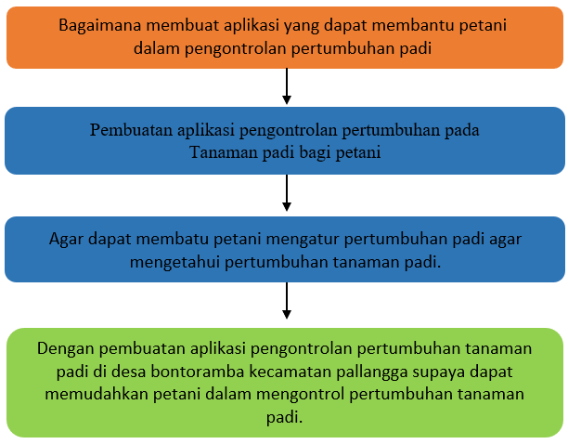

Gambar . Kerangka Pikir

# BAB III

# METODE PENELITIAN

## Tempat dan Waktu penelitian

Tempat lokasi penelitian yang dipilih peneliti adalah di sebuah daerah persawahan yang berada di Desa Bontoramba Kecamatan Pallangga Kabupaten Gowa.

## Alat dan Bahan

Alat penelitian berupa laptop yang akan digunakan untuk mengembangkan sistem cerdas dalam pembuatan aplikasi monitoring jarak jauh. Dalam penelitian ini, peneliti menggunakan perangkat keras dan perangkat lunak:

1. Perangkat Keras (pengembang)
2. Processor Intel Core-I5 (4 core ,8 thread)
3. Besar Memory Ram 8GB
4. Kapasitas SSD 512GB
5. Perangkat Lunak
6. *Windows Home*
7. *Text editor* Visual Studio Code
8. Typescriptsebagai bahasa *programming*
9. MySQL database, perangkat lunak yang digunakan untuk membuat basis data aplikasi.
10. Google Chrome sebagai browser.

Bahan kajian peneliti akan terdiri dari hasil survey dan observasi yang telah dilakukan yaitu data perkembangan tanaman padi yang telah di pantau sebelumnya yang di data dan di jadikan sebagai contoh pertumbuhan tanaman padi yang berada di desa bontoramba kecamatan palllangga.

## Perancanaan Sistem

Perancangan sistem sangat penting dalam pembangunan suatu sistem karena menguraikan bagaimana suatu sistem dibangun dari tahap perencanaan hingga tahap pembuatan fungsi-fungsi yang diperlukan untuk pengoperasian sistem. Perancangan sistem juga merupakan langkah kerja dari pembuatan benda uji. Tujuan dari perancangan sistem adalah untuk menentukan apakah sistem yang akan dikembangkan akan menghasilkan hasil yang diinginkan.

Alur jalannya penelitian pembuatan aplikasi *monitoring* pertumbuhan tanaman padi seperti tergambar pada gambar 2 terbagi menjadi 6 (enam) blok penelitian, antara lain :

1. Konsep, konsep merupakan bagian penelitian dimana membuat konsep kasar aplikasi yang dikembangkan dari ide. Pada blok ini juga dilakukan penentuan kebutuhan fungsional dan non fungsional aplikasi.
2. Pengumpulan Data, setelah konsep sudah ditentukan secara matang, penelitian dilanjutkan dengan mengumpulkan data dan materi yang dibutuhkan untuk pembuatan aplikasi. Pengumpulan data dilakukan dengan melakukan observasi ke objek penelitian dan wawancara dengan pihakpihak terkait.
3. Perancangan Aplikasi, pada blok perancangan aplikasi mulai dilakukan perancangan aplikasi seperti membuat alur proses bisnis, perancangan basis data aplikasi, perancangan proses dan perancangan user interface aplikasi.
4. Pembuatan Aplikasi, setelah proses perancangan, penelitian dilanjutkan dengan membuat aplikasi dari rancangan yang telah dibuat sebelumnya.
5. Pengujian, rancangan yang telah dibuat dan diimplementasikan perlu dilakukan pengujian-pengujian untuk menentukan apakah aplikasi sudah sempurna atau masih membutuhkan perbaikan.
6. 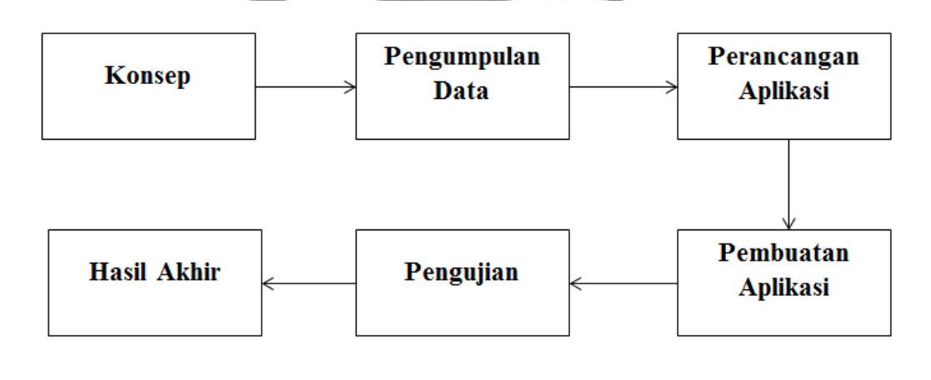Hasil Akhir, setelah melalui proses pengujian dan perbaikan, aplikasi sudah dapat diimplementasikan dan di release ke publik. Jalannya penilitian dapat dilihat pada gambar 2 di bawah ini :

Gambar . Skema jalannya aplikasi

adapun perancangan aplikasi *monitoring* pertumbuhan tanaman padi ini di gambarkan sebagai berikut:

*Use case diagram*

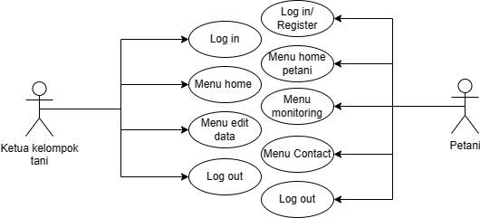

Gambar . Use case diagram

Pada tahap perancangan diagram alur aplikasi *monitoring* pertumbuhan ini berfungsi untuk mengetahui proses mulainya aplikasi sampai berakhir. Pada aplikasi ini memiliki dua akun yaitu akun Admin dan akun User.

Pada akun Admin atau ketua kelompok tani untuk masuk harus *log in* terlebih dahulu sama dengan user kemudian sudah login akan masuk ke menu utama yang dimana di menu utama pada akun admin terdapat menu kelola data untuk dapat memperbaharui data yang ada di aplikasi. Kemudian sesudah mengelolah data admin dapat melihat data yang telah di edit sebelumnya. Setelah itu admin sudah dapat keluar atau *log out* dari aplikasi.

Pada akun User atau Petani untuk pertama kalinya mereka harus *log in* terlebih dahulu setelah log in akan masuk ke menu utama. Di menu utaman mereka dapat mengedit profil mereka mengatur umur tanaman seperti umur tanaman yang telah merekan tanam. Setelah itu akan menampilkan data berdasarkan umur tanaman yang telah dimasukkan setelah petani melihat data tersebut dia bisa keluar atau *log out* dari aplikasi.

1. Activity diagram

*Activity Diagram* adalah representasi grafis dari seluruh tahapan alur kerja yang mengandung aktivitas, pilihan tindakan, perulangan dan hasil dari aktivitas tersebut. Diagram ini dapat digunakan untuk menjelaskan proses dan alur kerja operasional secara langkah demi langkah dari komponen suatu sistem. Adapun activity diagram dari sistem ini adalah sebagai berikut:

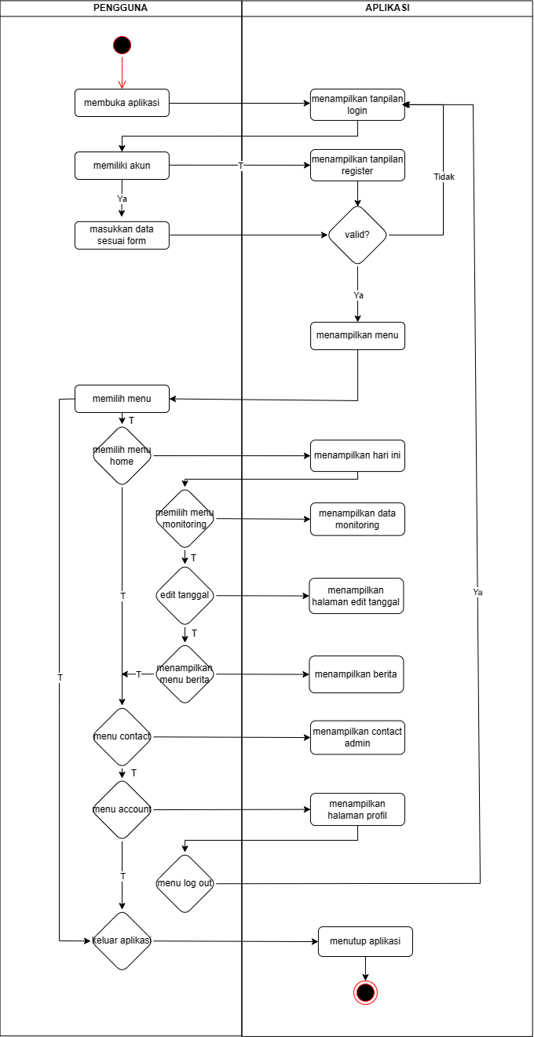

Gambar . Activity diagram

1. *Class* Diagram

*Class Diagram* merupakan diagram yang menggambarkan struktur sistem dari segi pendefinisian kelas-kelas yang akan dibuat untuk membangun sistem.

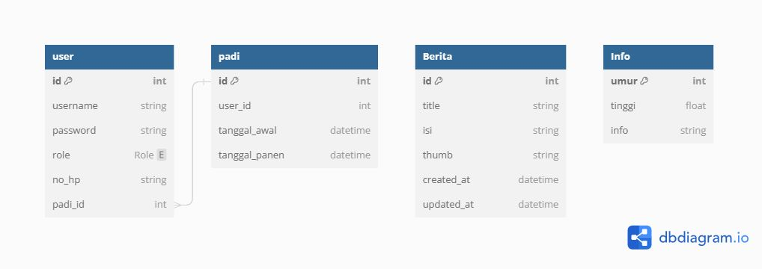

Gambar . Class Diagram

1. Diagram Urutan (*Sequence Diagram*)

*Sequence Diagram* atau disebut juga diagram urutan adalah diagram yang digunakan untuk menjelaskan dan menggambarkan interaksi antar objek dalam suatu sistem secara tepat.

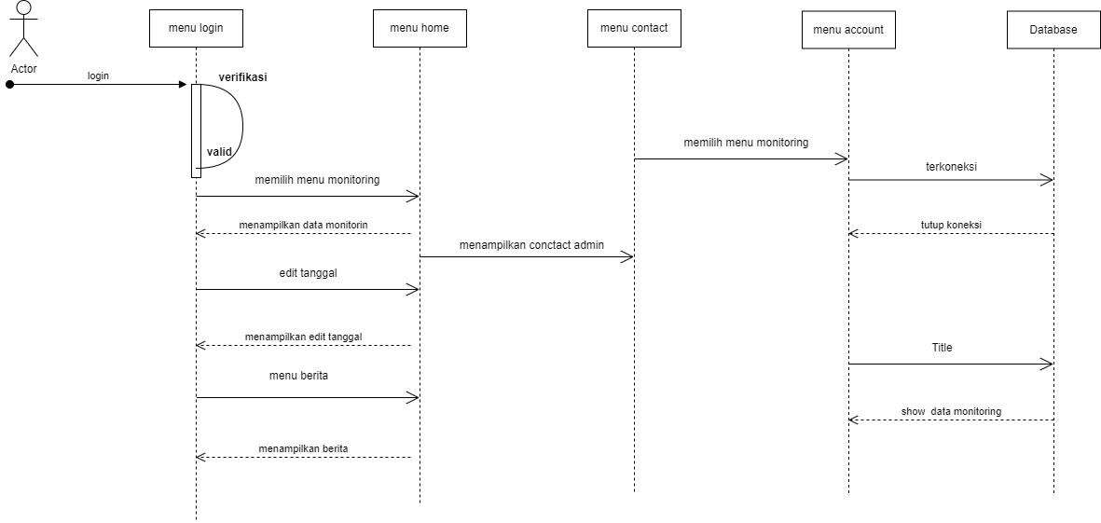

Gambar . *Sequence Diagram*

## Teknik Pengujian Sistem

Pengujian Sistem dilakukan dengan *metode black box testing*. Uji coba yang dilakukan bersifat mandiri dan diuji coba langsung dengan memperhatikan rancangan yang dibuat.

Pengujian *blackbox (blackbox testing)* adalah salah satu metode pengujian perangkat lunak yang berfokus pada sisi fungsionalitas, khususnya pada input dan output aplikasi (apakah sudah sesuai dengan apa yang diharapkan atau belum).

*Black box testing* adalah pengujian yang dilakukan untuk mengamati hasil input dan output dari perangkat lunak tanpa mengetahui struktur kode dari perangkat lunak. Pengujian ini dilakukan di akhir pembuatan perangkat lunak untuk mengetahui apakah perangkat lunak dapat berfungsi dengan baik.

## Teknik Analisis Data

Setelah semua data yang diperlukan untuk membahas topik penelitian terkumpul, maka analisis data merupakan salah satu proses penelitian yang dilakukan. Kegiatan analisis data merupakan kegiatan yang tidak dapat diabaikan dalam proses penelitian karena pentingnya ketajaman dan kecermatan dalam penerapan instrumen analisis dalam menentukan keakuratan hasil. Kesalahan dalam menentukan alat analisis dapat berakibat fatal pada kesimpulan yang dicapai, dan akan berdampak lebih besar pada pemanfaatan dan penerapan temuan penelitian.

Pendekatan analisis data secara garis besar diklasifikasikan menjadi dua kategori yaitu, analisis kuantitatif dan kualitatif. Satu-satunya perbedaan antara kedua teknik tersebut adalah jenis data. Analisis yang digunakan untuk data kualitatif adalah analisis kualitatif (tidak dapat diangkakan), sedangkan data yang dapat dikuantifikasi dapat dipelajari secara kuantitatif bahkan kualitatif.

# BAB IV

# HASIL DAN PEMBAHASAN

## Implementasi Antarmuka

Rancangan antarmuka *(interface)* dilakukan dengan langsung dalam merancang sistem karena berhubungan dengan tampilan dan interaksi pengguna dengan aplikasi. Implementasi dari aplikasi *monitoring* pertumbuhan tanaman padi di desa Bontoramba Kecamatan Pallangga.

### Implemntasi Halaman *Login*

Halaman *login* menampilkan form *login* yang berisi *username* dan *password* dan tombol *login* serta link untuk mendaftar akun “Belum mempunyai akun”. Form ini di gunakan untuk admin dan user untuk *login.* Implementasi halaman login dapat dilihat pada gambar dibawah ini:

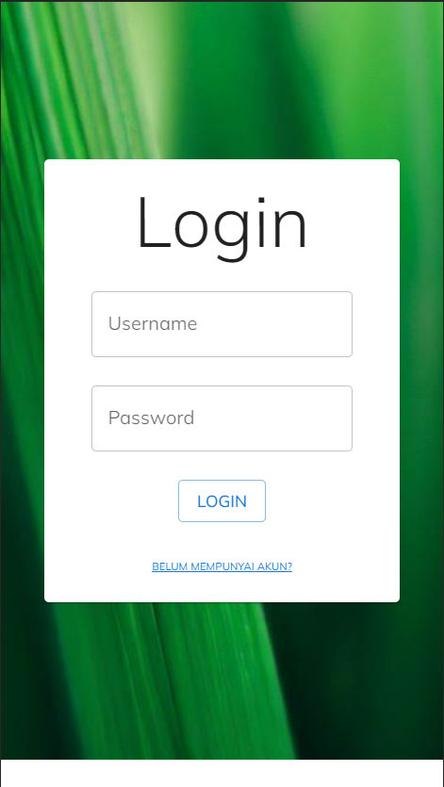

Gambar . Halaman Login

### Implemntasi Halaman Daftar

Halaman daftar menampilkan form daftar yang di gunakan untuk mengisi data *username* serta *password* yang nantinya akan di gunakan untuk login dan nomor HP yang di gunakan nomor wa yang masih aktif serta tombol *register.* Form ini digunakan untuk user. Implemntasi halaman daftar dapat dilihat pada gambar di bawah ini:

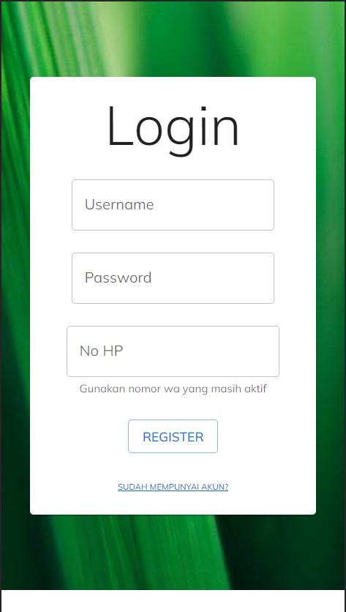

Gambar . Halaman Daftar

### Implemntasi Halaman Admin

Pada Halaman admin terdapat beberapa menu, yang dimana admin bertugas dalam mengatur data informasi yang akan di tunjukkan kepada user sebagai pengguna aplikasi.

1. Halaman *home*

Pada halaman *home* admin dapat menghapus dan mengedit berita yang sudah di buat seperti pada gambar di bawah ini:

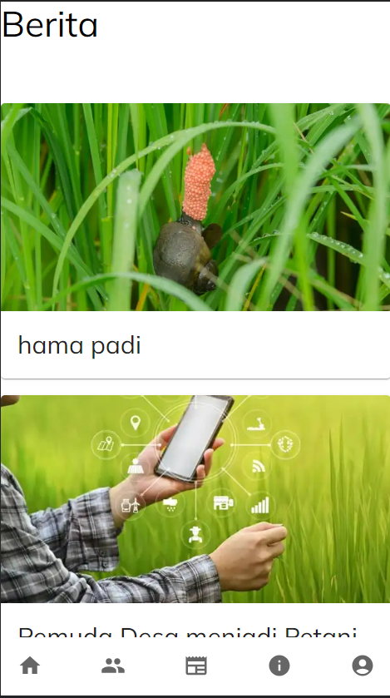

Gambar . Halaman Home Admin

1. Halaman list user

Pada halaman list user admin dapat melihat beraapa banyak yang menggunakan aplikasi, seperti yang ada pada gambar di bawah ini:

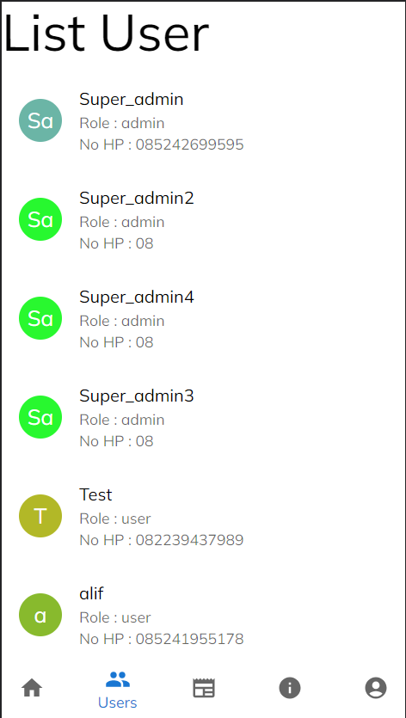

Gambar . Halaman List User

1. Halaman Tambah berita

Pada halaman tambah berita admin dapat menambahkan berita atau info-info seputar pertanian yang akan di tampilkan ke user, seperti pada gambar di bawah ini:

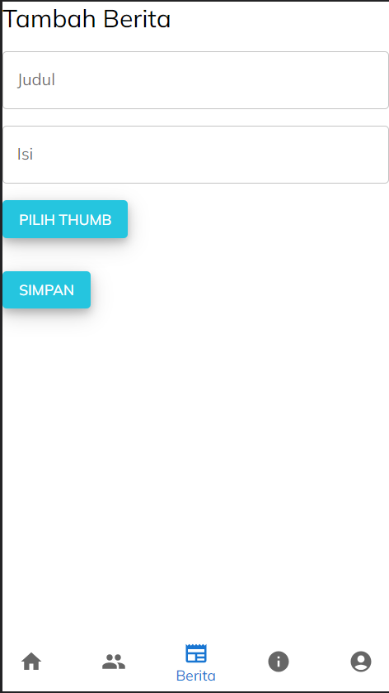

Gambar . Halaman Tambah Berita

1. Halaman edit info

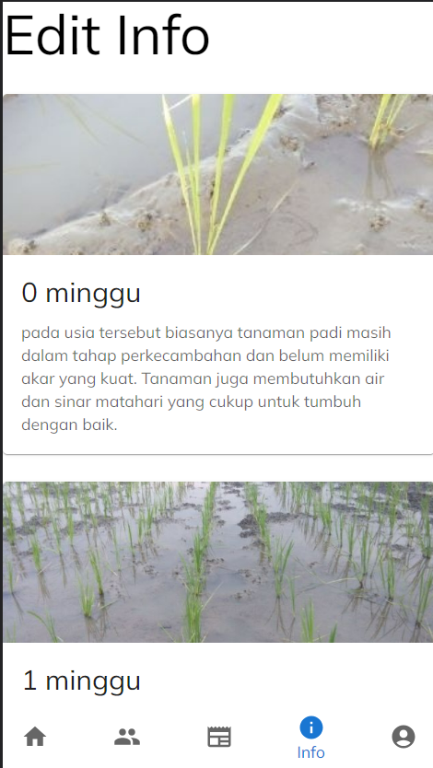Pada halaman ini admin bertugas dalam mengedit data informasi seputar monitoring pertumbuhan tanaman padi yang akan di tunjukkan kepada user mulai dari gambar, info dan tinggi tanaman setiap minggunya, seperti gambar dibawah ini:

Gambar . Halaman Edit Info

1. Halaman *Account* admin

Pada halaman *account* admin ini, dimana admin dapat mengubah *username*, No. HP, dan edit *password*, terdapat menu *log out,* seperti gambar di bawah ini:

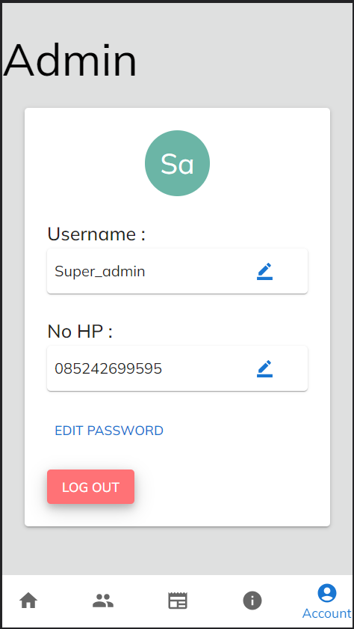

Gambar . Halaman Account Admin

### Implementasi Halaman *User*

Pada halaman *user* terdapat beberapa menu, yang dimana user dapat melihat data informasi yang telah di buat oleh admin. Menu tersebut antara lain:

1. Halaman Atur Tanggal

Halaman atur tanggal merupakan halaman bagi user yang dimana user harus mengisi terlabih dahulu tanggal berapa tanaman mereka di tanam dan akan di perkirakan tanggal berapa akan panen. Halaman atur tanggal dapat dilihat pada gambar di bawah ini:

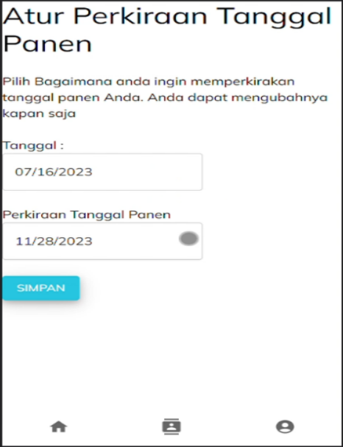

Gambar . Halaman Atur Tanggal

1. Halaman Hari Ini

Pada halaman hari ini menampilkan berita hari ini dimana bentuk perkembangan tanaman monitoring tanaman padi berada pada minggu ke berapa dan hari keberapa. Terdapat juga tanpilan berita informasi pada halaman hari ini. Halaman hari ini dapat di lihat pada gambar di bawah ini:

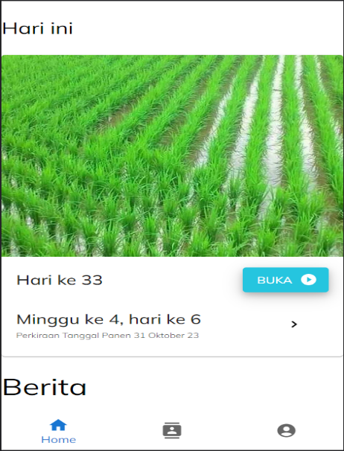

Gambar . Halaman Home User

1. Halaman Info

Halaman info berada pada tampilan menu hari ini dimana pada tombol buka. Pada saat mengklik tombol buka akan muncul halaman monitorin tanaman yang terdapat umur minggu ke berapa, tinggi tanaman dan info tanaman pada minggu itu bagaimana perkembangannya. Pada halaman ini dapat dilihat seperti gambar di bawah ini:

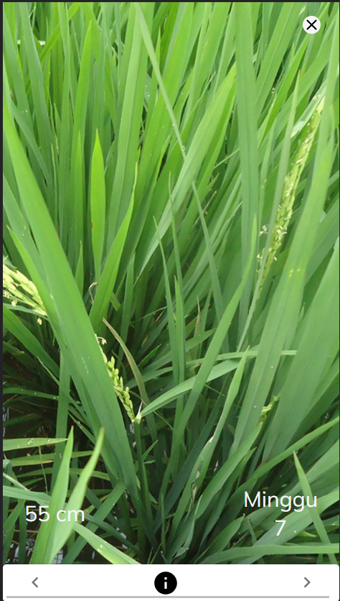

Gambar . Halaman Monitorin Info

1. Halaman berita

Pada halaman berita user dapat membuka berita yang telah di sediakan oleh admin dapat membaca tentang apa saja isinya, seperti gambar di bawah ini

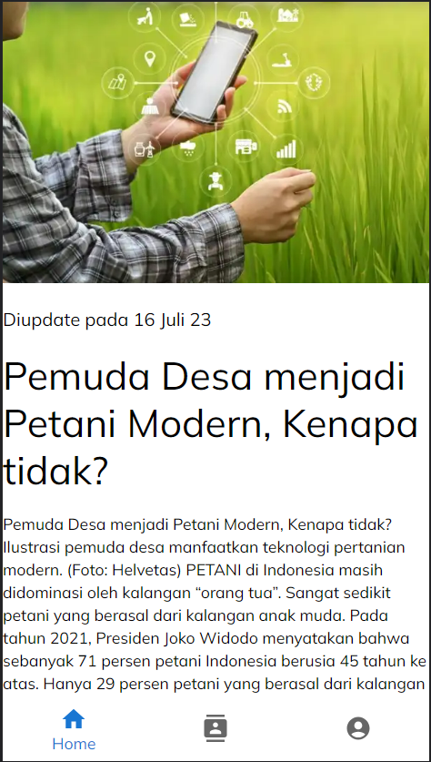

Gambar . Halaman Berita

1. Halaman Kontak

Pada halaman kontak terdapat beberapa kontak wa admin yang dapat di hubungi untuk bertanya soal perkembangan tanaman atau ada masalah pada tanaman. Dari kontak itu admin juga bakal membuatkan grub wa agar semua dapat saling berbagi informasi tentang perkembangan tanaman mereka.

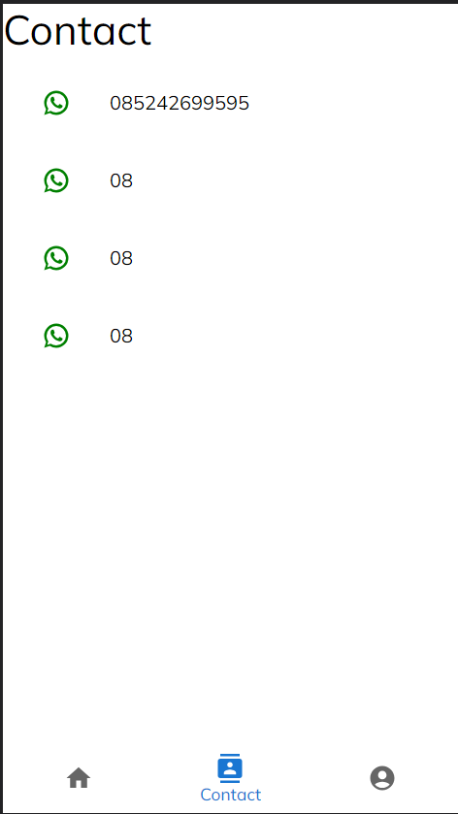

Gambar . Halaman Kontak

1. Halaman *Account* user

Pada halaman *account* user ini, dimana admin dapat mengubah *username*, No. HP, dan edit *password*, terdapat menu *log out,* seperti gambar di bawah ini:

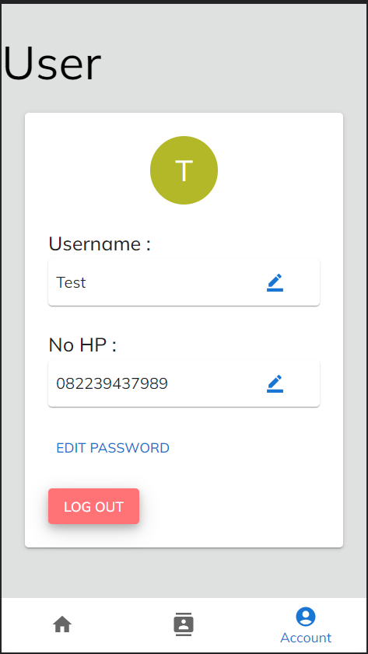

Gambar . Halaman Account User

## Pengujian Sistem

Pengujian sistem dengan pengujian metode *Black box.* Uji coba ini berdasarkan pada detail aplikasi seperti tampilan aplikasi dan keseuaian alur fungsi dengan proses yang di inginkan dengan memperlihatkan rancangan yang di buat. Pengujian ini tidak menguji dan melihat *Source code* program. Berikut pengujian hasil pengujian system menggunakan *Black box.*

### Pengujian *Black Box* halamanadmin

Tabel . Pengujian *BlackBox* halaman admin

|  |  |  |  |  |
| --- | --- | --- | --- | --- |
| **No** | **Test case** | **Skenario pengujian** | **Hasil Yang di harapkan** | **Hasil** |
| 1 | *Login* benar | Masukkan *username* dan *password* benar | ketika memasukkan *username* dan *password* dengan benar maka sistem akan melakukan cek apakah valid atau tidak. Jika valid akan berhasil masuk ke halaman admin. | [v] Berhasil  [ ] Gagal |
| **2** | *Login* salah | Masukkan *username* dan *password* salah | ketika memasukkan *username* dan *password* dengan salah, maka sistem akan melakukan cek apakah valid atau tidak. Jika tidak valid maka akan kembali kehalaman *login* | [v] Berhasil  [ ] Gagal |
| **3** | Mengedit dan menghapus berita | Admin akan menghapus atau mengedit berita yang telah ada | Ketika mengedit atau menhapus berita yang telah ada maka akan ada perupahan yang terjadi atau kalau di hapus maka akan gak ada di daftar berita | [v] Berhasil  [ ] Gagal |
| **4** | List user | Klik menu list user | Ketika mengklik menu list user akan menampilkan berapa banyak pengguna, | [v] Berhasil  [ ] Gagal |
| **5** | Menu tambah berita | Klik menu tambah berita | Ketika mengklik kolom dapat menulis berita yang dan menklik tombol untuk menyimpang. | [v] Berhasil  [ ] Gagal |
| **6** | Edit info | Klik menu edit info | Ketika berada di menu edit info dapat mengedit info yang sudah ada apa saja yang ingin di ubah baik dari tinggi maupun informasinya. | [v] Berhasil  [ ] Gagal |
| **7** | Menu *account* | Klik menu *account* | Ketika klik menu *account* akan menampilkan profil admin dimana dapat mengedit *username, password* dan No. HP | [v] Berhasil  [ ] Gagal |

### Pengujian *Black Box* halamanuser

Tabel . Pengujian *BlackBox* halaman user

|  |  |  |  |  |
| --- | --- | --- | --- | --- |
| **No** | **Test case** | **Skenario pengujian** | **Hasil Yang di harapkan** | **Hasil** |
| 1 | *Login* benar | Masukkan *username* dan *password* benar | ketika memasukkan *username* dan *password* dengan benar maka sistem akan melakukan cek apakah valid atau tidak. Jika valid akan berhasil masuk ke halaman admin. | [v] Berhasil  [ ] Gagal |
| **2** | *Login* salah | Masukkan *username* dan *password* salah | ketika memasukkan *username* dan *password* dengan salah, maka sistem akan melakukan cek apakah valid atau tidak. Jika tidak valid maka akan kembali kehalaman *login* | [v] Berhasil  [ ] Gagal |
| **3** | Daftar akun | Klik belum mempunyai akun | Ketika mengklik belum mempunyai akun maka akan ke halaman daftar akun dan untuk daftar akun masukkan *username, password* dan No. HP dan klik *register.* Ketika sudah daftar maka kembali ke halaman login untuk masuk. | [v] Berhasil  [ ] Gagal |
| **4** | Atur perkiraan tanggal | Pada saat pertama kali login | Ketika pada login pertama kali user akan di bawa ke halaman atur tanggal dimana untuk memperkirakan tanggal panen. | [v] Berhasil  [ ] Gagal |
| **5** | Halaman *Home* | Menampilkan halaman hari ini | Menampilkan halaman hari ini yang berisi info umur tanaman | [v] Berhasil  [ ] Gagal |
| **6** |  | Klik tombol buka | Klik tombol buka akan menampilkan halaman informasi ketika mengklik tombol i dibawah tengah | [v] Berhasil  [ ] Gagal |
| **7** |  | Klik tombol Edit tanggal | Ketika mengklik tombol edit tanggal user dapat mengubah umur tanaman yang telah di masukkan sebelumnya | [v] Berhasil  [ ] Gagal |
| **8** |  | Klik berita | Ketika mengklik berita yang di inginkan maka akan tampil dan ketika ingin kembali klik lagi menu home | [v] Berhasil  [ ] Gagal |
| **9** | Halaman *Contact* | Klik menu *Contact* | Ketika mengklik menu *contact* maka akan menampilkan beberapa nomor admin yang dapat di hubungi ketika mau menanyakan perihal atau di buatkan grub obrolan agar bisa berdiskusi para pengguna | [v] Berhasil  [ ] Gagal |
| **10** | Menu *account* | Klik menu *account* | Ketika klik menu *account* akan menampilkan profil *user* dimana dapat mengedit *username, password* dan No. HP | [v] Berhasil  [ ] Gagal |

# BAB V

# PENUTUP

## Kesimpulan

Dari pembahasan yang telah dijelaskan pada bab-bab sebelumnya, dapat disimpulkan bahwa tujuan penelitian yaitu merancang dan membuat aplikasi memonitor pertumbuhan tanaman padi di desa bontoramba kecamatan pallangga. Berdasarkan penelitian yang dilakukan dapat diambil kesimpulan bahwa dengan adanya:

1. Aplikasi ini dapat mempermudah dalam mengetahui informasi tentang bercocok tanam padi kepada para petani dan pada masyarakat umum.
2. Aplikasi monitoring pertumbuhan tanaman padi ini dapat juga menjadi media Pembelajaran karna memiliki informasi perkembangan setiap minggunya.

## Saran

Apabila ada yang berminat untuk mengembangkan aplikasi dalam penelitian ini, maka disarankan hal-hal sebagai berikut:

1. Penambahan fitur pendeteksi metode citra
2. Penambahan fitur pemetaan antar sawah yang satu dengan lainnya.
3. Perangkat lunak dapat dikembangkan dengan menambahkan metode pengukuran lainnya sehingga saran yang bisa di disimpulkan lebih banyak lagi.

# DAFTAR PUSTAKA

Aditya, R., Handrianus Pranatawijaya, V., Bagus Adidyana Anugrah Putra, P., Hendrik Timang, J., Palangkaraya, K., & Tengah, K. (2021). Rancang Bangun Aplikasi Monitoring Kegiatan Menggunakan Metode Prototype. In *JOINTECOMS (Journal of Information Technology and Computer Science) p-ISSN: xxxx-xxxx* (Vol. 1, Issue 1).

Farta Wijaya, R., Budi Utomo, R., Niska, D. Y., Sains, F., Teknologi, D., Pembangunan, U., & Budi, P. (2019). *APLIKASI PETANI PINTAR DALAM MONITORING DAN PEMBELAJARAN BUDIDAYA PADI BERBASIS ANDROID*. *2*(1). http://jurnal.umsb.ac.id/index.php/RANGTEKNIKJOURNAL

Hafizh, A., Cahyono, A. B., & Wibowo, A. (n.d.). *Penggunaan Algoritma NDVI dan EVI pada Citra Multispektral untuk Analisa Pertumbuhan Padi (Studi Kasus: Kabupaten Indramayu, Jawa Barat)*.

Harison, H., Putri, M., & Daratul, W. (2017). Perancangan Aplikasi Bercocok Tanam Padi dan Cabe Kriting Berbasis Android. *Jurnal Nasional Teknologi Dan Sistem Informasi*, *3*(2), 306–312. https://doi.org/10.25077/teknosi.v3i2.2017.306-312

Kasus, S., Padi, P., Laweh, P., Barat, S., Sabna, E., Rahmalisa, U., Oktaviandi, D., Informatika, T., Hang, S., & Pekanbaru, T. (n.d.). MENGGUNAKAN METODE BACKWARD CHAINNING. In *Riau Journal of Computer Science* (Vol. 7).

Mergono Adi Ningrat, Carolina Diana Mual, & Yohanis Yan Makabori. (2021). Pertumbuhan dan Hasil Tanaman Padi (Oryza sativa L.) pada Berbagai Sistem Tanam di Kampung Desay, Distrik Prafi, Kabupaten Manokwari. *Prosiding Seminar Nasional Pembangunan Dan Pendidikan Vokasi Pertanian*, *2*(1), 325–332. https://doi.org/10.47687/snppvp.v2i1.191

Nadzir, Z. A., Simarmata, N., & Aliffia, A. (2020). PENGEMBANGAN ALGORITMA IDENTIFIKASI SAWAH PADI BERDASARKAN SPEKTRA FASE PADI (STUDI KASUS: LAMPUNG SELATAN) (Paddy Field Identification Algorithm Development Using Spectral Value of Paddy Field (Case Study: South Lampung)). *JURNAL SAINS INFORMASI GEOGRAFIS*, *3*(1), 23. https://doi.org/10.31314/jsig.v3i1.537

Pratama, N. A., & Putri, D. A. P. (2022). Perancangan Aplikasi Bercocok Tanam Pada Kawasan Perkotaan Berbasis Android. *Emitor: Jurnal Teknik Elektro*, *22*(1), 73–82. https://doi.org/10.23917/emitor.v22i1.15136

Setiawan, H., Sahertian, J., Dusea, A., & Dara, W. (n.d.-a). *Rancang Bangun Sistem Monotoring Penyiram Tanaman Padi BerbasiS IoT ( Internet Of Things )*.

Setiawan, H., Sahertian, J., Dusea, A., & Dara, W. (n.d.-b). *Rancang Bangun Sistem Monotoring Penyiram Tanaman Padi BerbasiS IoT ( Internet Of Things )*.

Shofan Fakultas Teknologi Industri, M. (n.d.). *PEMBUATAN APLIKASI MONITORING TANAMAN HIDROPONIK OTOMATIS DENGAN KONEKSI WIFI BERBASIS ARDUINO*. https://play.google.com/store/apps/details?id=cc.blynk.

Simargolang, M. Y., & Nasution, N. (2018). Aplikasi Pelayanan Jasa Laundry Berbasis WEB (Studi Kasus : Pelangi Laundry Kisaran). *Jurnal Teknologi Informasi*, *2*(1).

Suspidayanti, L., & Aries Rokhmana, C. (n.d.). *IDENTIFIKASI FASE PERTUMBUHAN PADI MENGGUNAKAN CITRA SAR (SYNTHETIC APERTURE RADAR) SENTINEL-1* (Issue 2).

Tri Hapsari, A., Darmanti, S., Dwi Hastuti, E., Studi Biologi, P., Biologi, D., Sains dan Matematika, F., Diponegoro, U., & Soedarto, J. (n.d.). *Buletin Anatomi dan Fisiologi Volume 3 Nomor 1 Februari 2018 Pertumbuhan Batang, Akar dan Daun Gulma Katumpangan (Pilea microphylla (L.) Liebm.) Stems, Roots and Leaves Growth of Ketumpang (Pilea microphylla (L.) Liebm.) Weeds*.

Widarma, A., & Rahayu, S. (n.d.). *PERANCANGAN APLIKASI GAJI KARYAWAN PADA PT. PP LONDON SUMATRA INDONESIA Tbk. GUNUNG MALAYU ESTATE-KABUPATEN ASAHAN*.

# LAMPIRAN

Lampiran . Surat penelitian

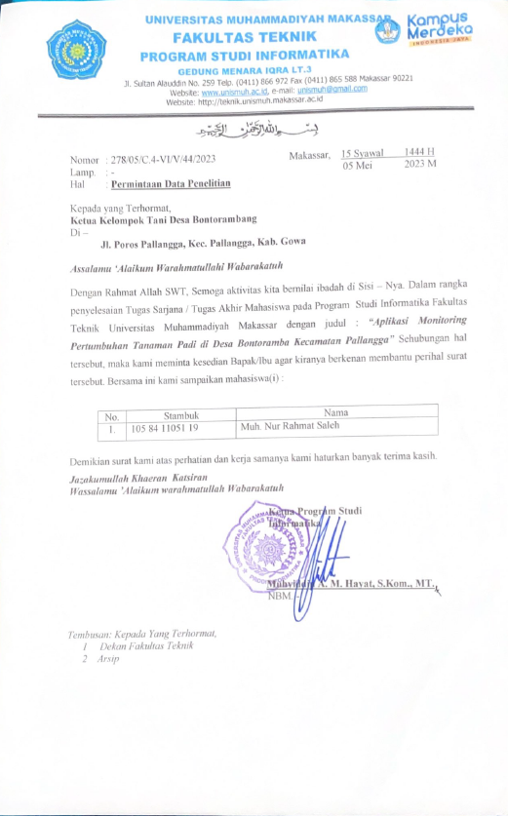

Lampiran . Data Perkeembangan Tanaman

|  |  |  |  |  |
| --- | --- | --- | --- | --- |
| Gambar | info | Umur | Tinggi | Hari |
|  | pada usia tersebut biasanya tanaman padi masih dalam tahap perkecambahan dan belum memiliki akar yang kuat. Tanaman juga membutuhkan air dan sinar matahari yang cukup untuk tumbuh dengan baik. | 0 minggu | 20 cm | 1 hari |
|  | pada usia tersebut tanaman padi sudah memiliki akar dan daun yang lebih banyak. Air masih tetap dibutuhkan oleh tanaman untuk tumbuh dengan baik, namun sebaiknya tidak tergenang di lahan karena bisa memicu pertumbuhan gulma atau hama penyakit. Selain itu, penting juga untuk memberi pupuk sesuai dosis agar pertumbuhan tanaman optimal. | 1 minggu | 25 cm | 7 hari |
|  | pada usia tersebut tanaman sudah memiliki akar dan batang yang kuat serta daun yang lebih lebar. Pada tahap ini, tanaman membutuhkan air dan pupuk secara teratur untuk mendapatkan hasil panen yang optimal nantinya. Selain itu, pengairan harus diatur dengan baik agar tidak terlalu banyak atau sedikit sehingga bisa mempengaruhi pertumbuhan tanaman. | 2 minggu | 25 cm | 21 hari |
|  | pada usia tersebut tanaman sudah memiliki akar dan batang yang lebih kuat serta daun dan bunga kelamin. Tanaman ini juga membutuhkan air secara teratur untuk tumbuh dengan baik. Selain itu, pemupukan pun harus dilakukan sesuai dengan kebutuhan tanaman agar pertumbuhannya optimal. | 3 minggu | 30 cm | 28 hari |
|  | pada usia ini tanaman padi sudah memiliki akar, batang, daun serta bunga kelamin yang lebih banyak. Saat ini tanaman mulai tumbuh tinggi dan membutuhkan pupuk dengan dosis yang tepat agar pertumbuhan optimal. Selain itu, pengairan perlu diatur sesuai dengan kondisi lahan supaya tidak terlalu basah atau kering sehingga hasil panen nantinya bisa maksimal. | 4 minggu | 35 cm | 35 hari |
|  | pada usia tersebut tanaman padi sudah memiliki akar dan batang yang lebih tebal serta daun yang lebih lebar. Tanaman ini juga mulai membentuk malai dengan jumlah butir beras yang semakin banyak. Saat ini membutuhkan perawatan seperti pemupukan dan pengairan secara teratur agar pertumbuhan optimal. | 5 minggu | 40 cm | 42 hari |
|  | tanaman sudah memiliki akar dan batang yang kuat serta daun yang lebih lebar. Tanaman ini juga mulai membentuk malai dengan jumlah butir beras yang semakin banyak. Selain itu, pada usia ini tanaman membutuhkan pupuk secara teratur agar pertumbuhan optimal dan pengairan harus diatur sedemikian rupa untuk menjaga kelembaban lahan. | 6 minggu | 45 cm | 49 hari |
|  | pada usia ini tanaman sudah memiliki akar dan batang yang kuat serta mulai dengan adanya butir padi. Tanaman juga membutuhkan perawatan seperti pemupukan yang tepat agar pertumbuhan optimal dan pengairan yang cukup untuk menjaga kelembaban lahan. Selain itu, biasanya pada usia ini mulai dilakukan penyiangan atau pembasmian gulma karena dapat mengganggu pertumbuhan tanaman padi. | 7 minggu | 55 cm | 56 hari |
|  | pada usia ini tanaman sudah mulai memasuki masa pembungaan dan memiliki malai dengan jumlah butir beras yang semakin banyak. Pada tahap ini, pengairan harus diatur secara teratur untuk menjaga kelembaban lahan dan pemupukan pun tetap diperlukan agar hasil panen nantinya optimal. Selain itu, biasanya pada usia ini dilakukan penyiangan atau pembasmian gulma secara rutin untuk menjaga kebersihan lahan pertanian. | 8 minggu | 70 cm | 63 hari |
|  | pada usia ini tanaman sudah memasuki masa pembungaan dan malai dengan jumlah butir beras semakin banyak. Tanaman juga masih membutuhkan pengairan secara teratur untuk menjaga kelembaban lahan serta pemupukan agar pertumbuhan optimal. Selain itu, biasanya pada usia ini dilakukan pemangkasan daun yang tidak produktif untuk meningkatkan hasil panen nantinya. | 9 minggu | 80 cm | 70 hari |
|  | pada usia ini tanaman sudah memasuki masa pembungaan dan malai dengan jumlah butir beras semakin banyak. Tanaman juga masih membutuhkan perawatan seperti pengairan secara teratur untuk menjaga kelembaban lahan serta pemupukan agar pertumbuhan optimal. Selain itu, biasanya pada usia ini dilakukan pemangkasan daun yang tidak produktif dan penyiangan atau pembasmian gulma secara rutin untuk menjaga kebersihan lahan pertanian. | 10 minggu | 90 cm | 77 hari |
|  | pada usia ini tanaman sudah mulai memasuki masa pengisian gabah dan memiliki malai dengan jumlah butir beras yang semakin banyak. Tanaman masih membutuhkan perawatan seperti pemupukan agar pertumbuhan optimal serta pengairan secara teratur untuk menjaga kelembaban lahan. Selain itu, selama masa panen nanti, pemanenan sebaiknya dilakukan secara hati-hati agar tidak merusak atau mengganggu kualitas hasil panen nantinya. | 11 minggu | 1m | 84 hari |
|  | pada usia ini tanaman sudah memasuki masa pengisian gabah dan memiliki malai dengan jumlah butir beras yang semakin banyak. Tanaman masih membutuhkan perawatan seperti pemupukan agar pertumbuhan optimal serta pengairan secara teratur untuk menjaga kelembaban lahan. Selain itu, selama masa panen nanti sebaiknya dilakukan dengan hati-hati agar tidak merusak atau mengganggu kualitas hasil panen nantinya. Setelah panen selesai, biasanya tanah akan diolah lagi untuk menanam jenis tanaman lain atau diberikan pupuk sehingga siap digunakan kembali untuk menanam padi pada musim berikutnya. | 12 minggu | 1 m | 91 hari |
|  | Pada usia ini, butir tanaman padi butir tanaman padi belum menguning semua artinya tanaman padi blum siap di panen karena dapat mengurangi hasil dari jumlah dan kualitas panen petani jadi panen yang baik ketika butir padi sudah kunin semua agar mendapatkan hasil yang maksimal. | 13 minggu | 1,1m | 98 hari |
|  | pada usia ini, malai dengan butir beras sudah terisi penuh dan warna daun dan butir telah menguning. Sebelum memulai panen, sebaiknya petani melakukan pengamatan kualitas gabah secara menyeluruh untuk menentukan waktu panen yang tepat agar hasil panen nantinya optimal. | 14 minggu | 1,2 m | 105 hari |

Lampiran *. source code*

*Source code info*

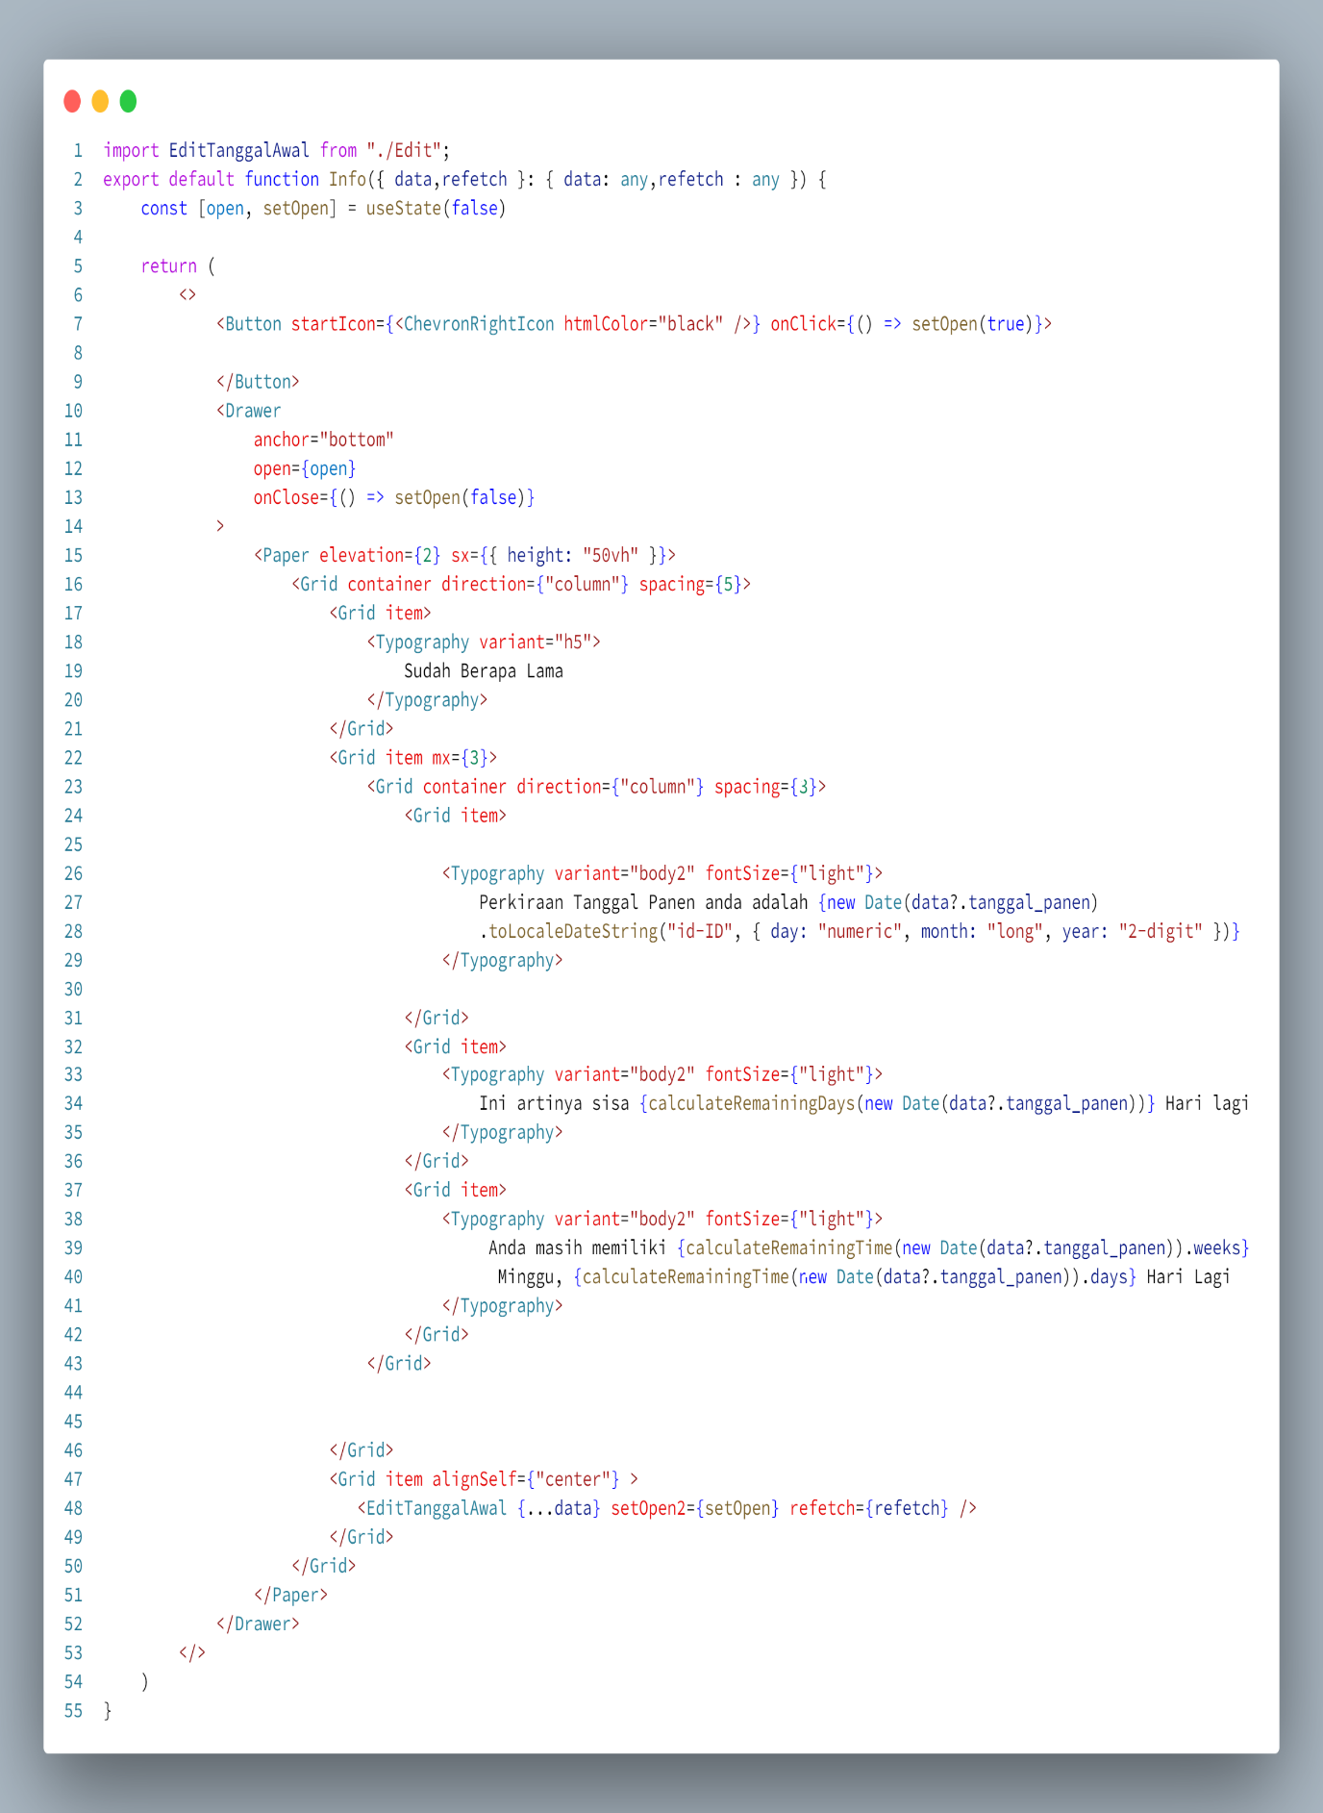

**

*Source code infodetail*

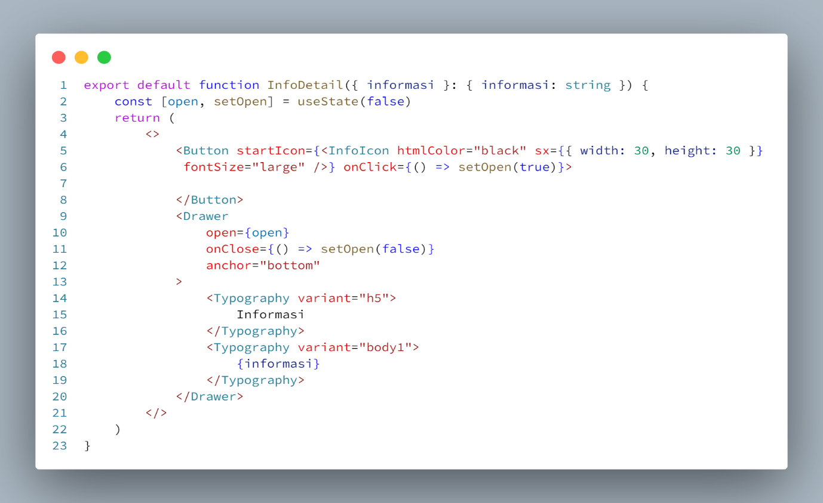

*Source code detail*

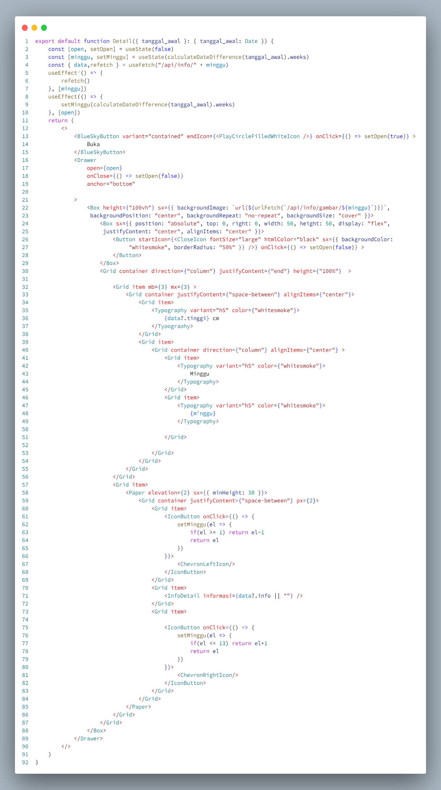

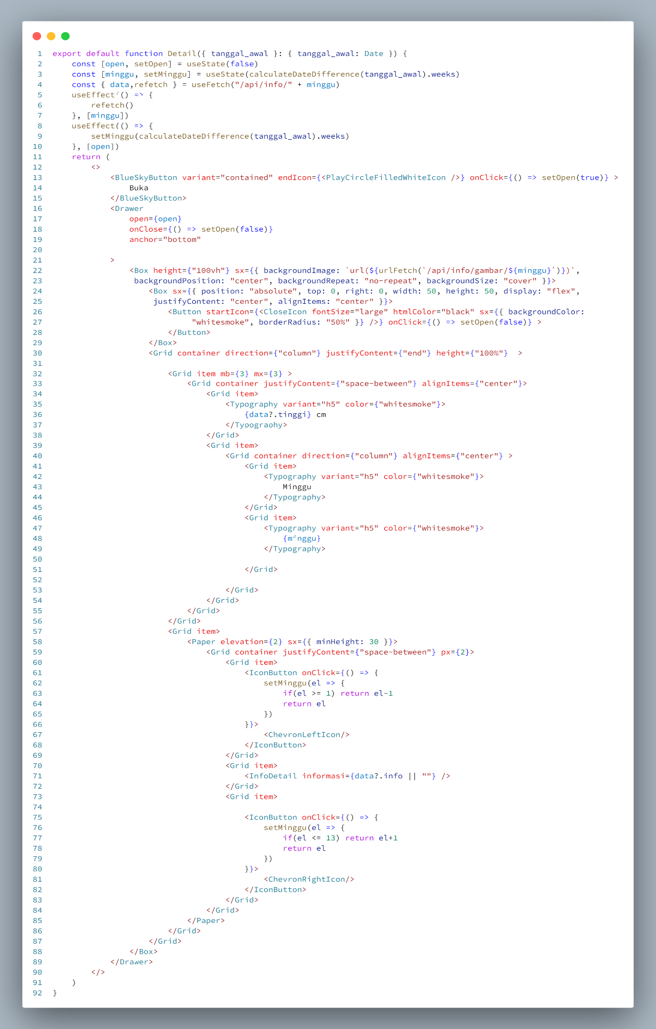

*Source code padi*

